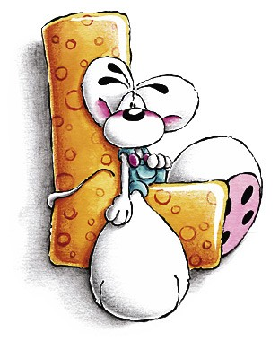

LOGOPEDIE Tématický kufřík č. 2
-----------------------------------------------
1. KUFŘÍK 230 Kč
2. kniha BROUSEK PRO TVŮJ JAZÝČEK (Kábele,František – ISBN: 978-80-00-02290-1) 149 Kč
3. kniha HRAVÁ LOGOPEDIE (Novotná,Ivana – ISBN: 978-80-266-0182-1) 149 Kč
4. kniha ŘEHOŘI, ŘEKNI Ř (Pávková,Bohdana – ISBN: 978-80-251-2512-0) 99 Kč
5. kniha LOGOPEDICKÉ PEXESO a obrázkové čtení L-R-Ř (zelená) ISBN: 978-80-251-2318-8 75 Kč
6. kniha LOGOPEDICKÉ PEXESO a obr. čtení C-S-Z-Č-Š-Ž (hnědá) ISBN: 978-80-251-1993-8 75 Kč
7. kniha LOGOPEDICKÉ PEXESO a obr. čtení B-P-N-D-F-V-K-H-CH-ĎŤŇ (modrá) ISBN: 978-80-251-2319-5 75 Kč
8. Pexeso (zelené) vč. plastové krabičky (40 dvojic ) 40 Kč
9. Pexeso (hnědé) vč. plastové krabičky (40 dvojic) 40 Kč
10. Pexeso (modré) vč. plastové krabičky (40 dvojic) 40 Kč
11. LOGOPEDICKÉ LISTY (P,M,B,N,D) – celkem: 10 ks á 15 Kč 150 Kč
12. MAGIC BALL – hračka pro zdravé dýchání 68 Kč
13. ZRCÁTKO 31 Kč
Hodnota kufříku celkem: 1.221 Kč

